　この書類に記載する個人情報の利用について、医師等を通じて日常生活に必要な支援先へ連携する予防健康づくり事業（地域に広がる支え合い健康づくり事業）及び学術研究機関における調査・研究の目的で利用することを理解し、大山町及び鳥取県保険者協議会へ情報提供することに同意します。

記入日：　　　　年　　　月　　　日

社会的処方箋

　また、この書類の原本を大山町健康対策課にて保管することに同意します。

署名：

　※鳥取県保険者協議会：鳥取県や県内医療保険者で構成する団体

【対象者氏名（ふりがな）】　　　　　　　　　　　（　　　　　　　　）　　【性別】：　男 ・ 女

【年齢】　　　歳　　【連絡先】　　　　-　　　　　-　　　　　　　【記入者】

【住んでいる地区】

大山地区（　高麗　・　大山　　・　　所子　）名和地区（　庄内　・　御来屋　・　名和　・　光徳　）

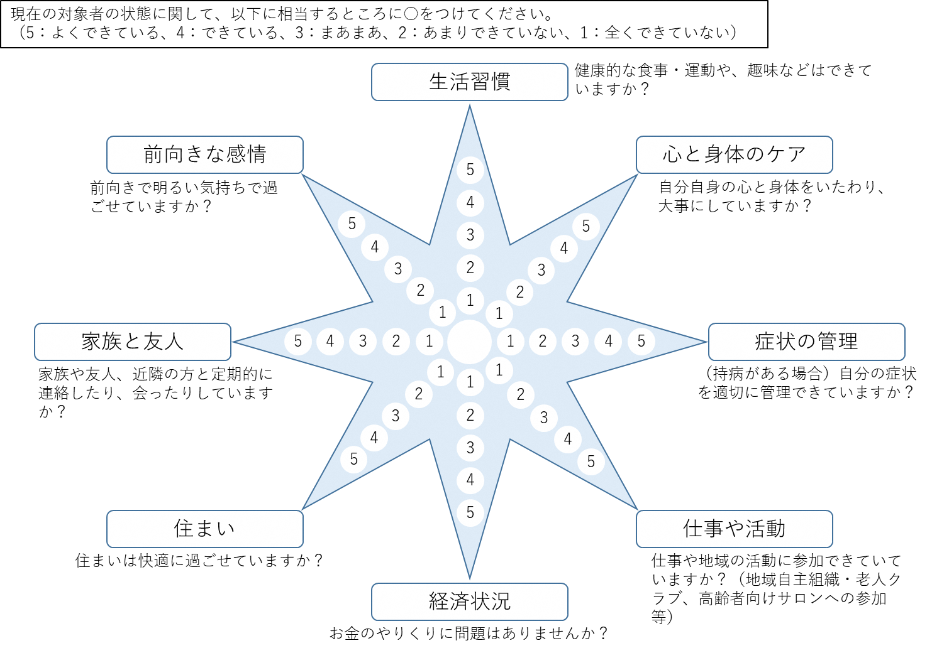中山地区（　逢坂　・　上中山　・　下中山　）

【処方の提案】（現時点でどのように対処したらよいか、どのようなつなぎ先・連携先が考えられるか、ご意見等があれば記入してください。）

【社会的診断】（人とのつながりがない、経済状況が悪い、生活習慣が悪いなど、上記で低い評価の部分を中心に、具体的にどのような状態かを記入してください。）